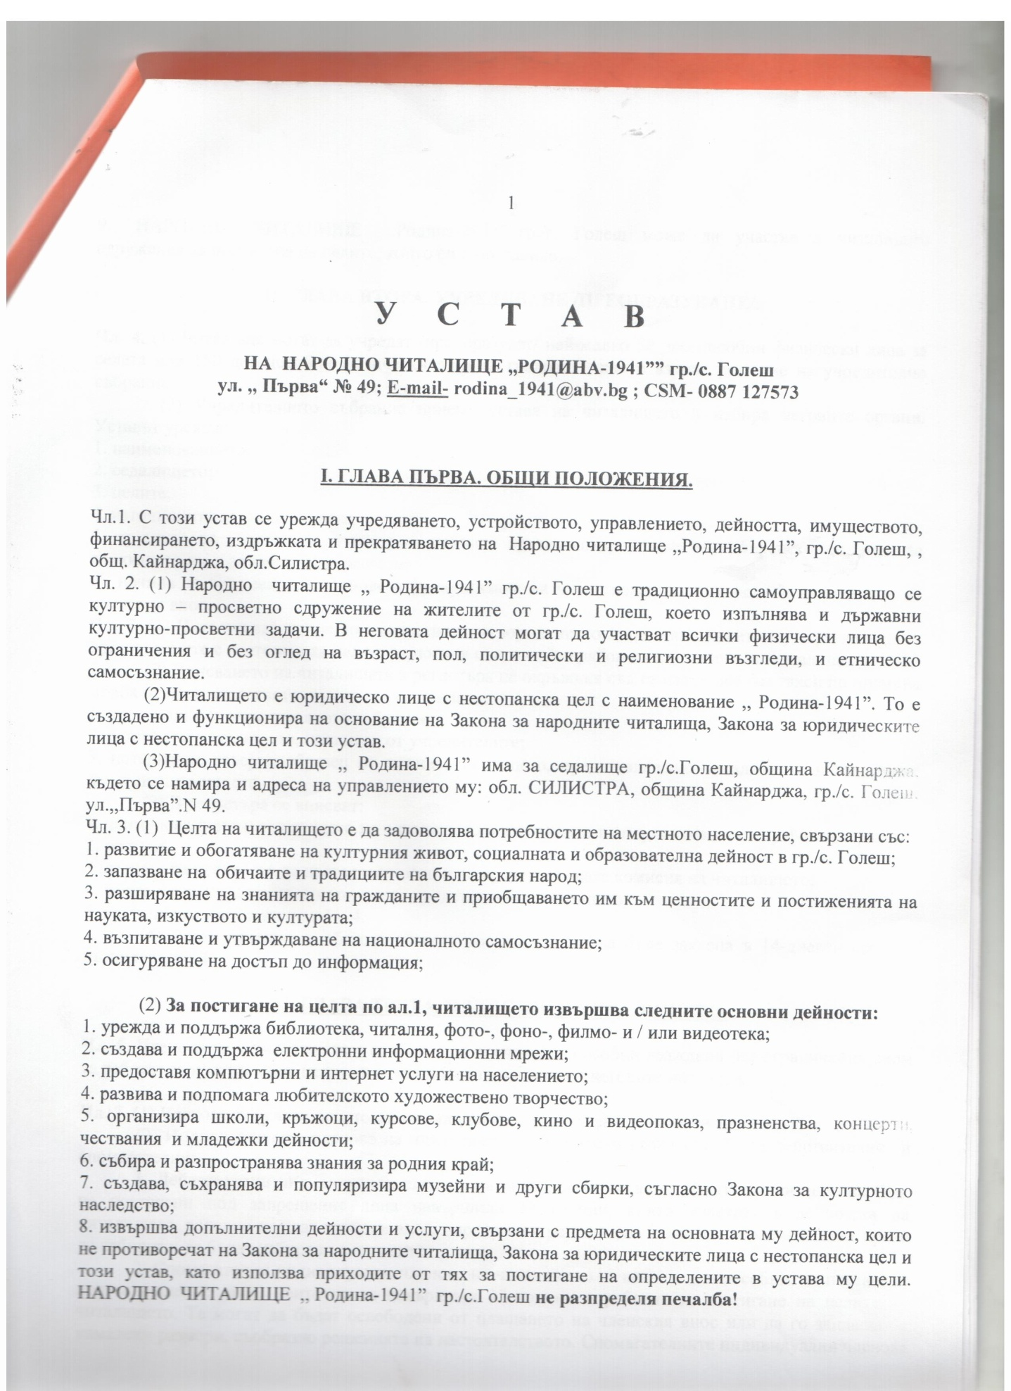

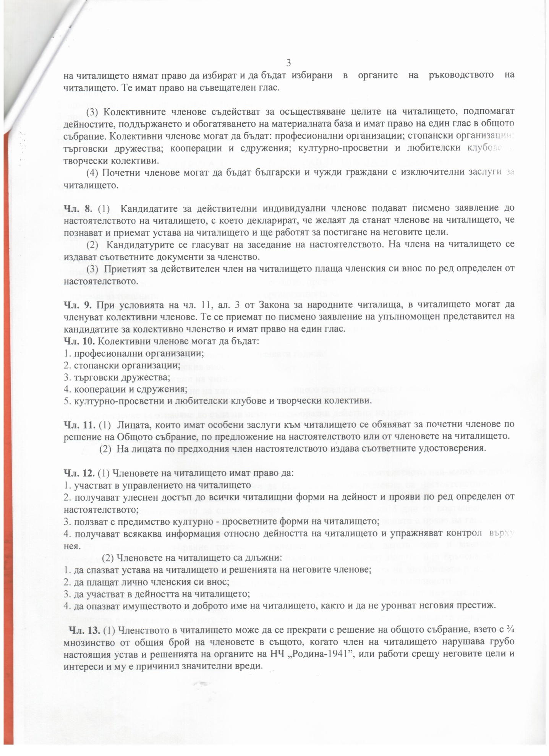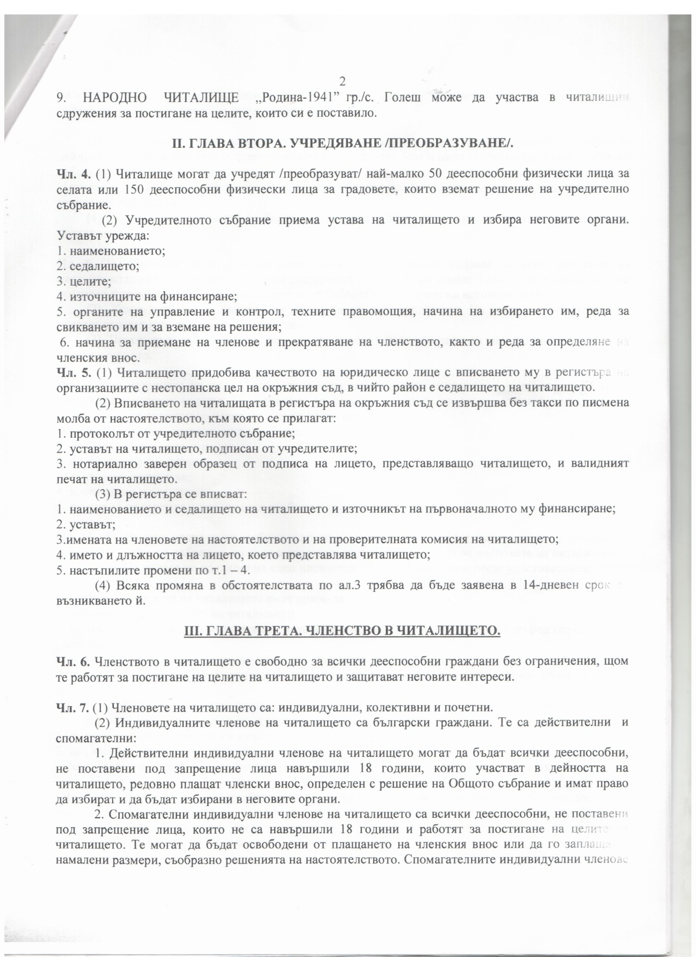

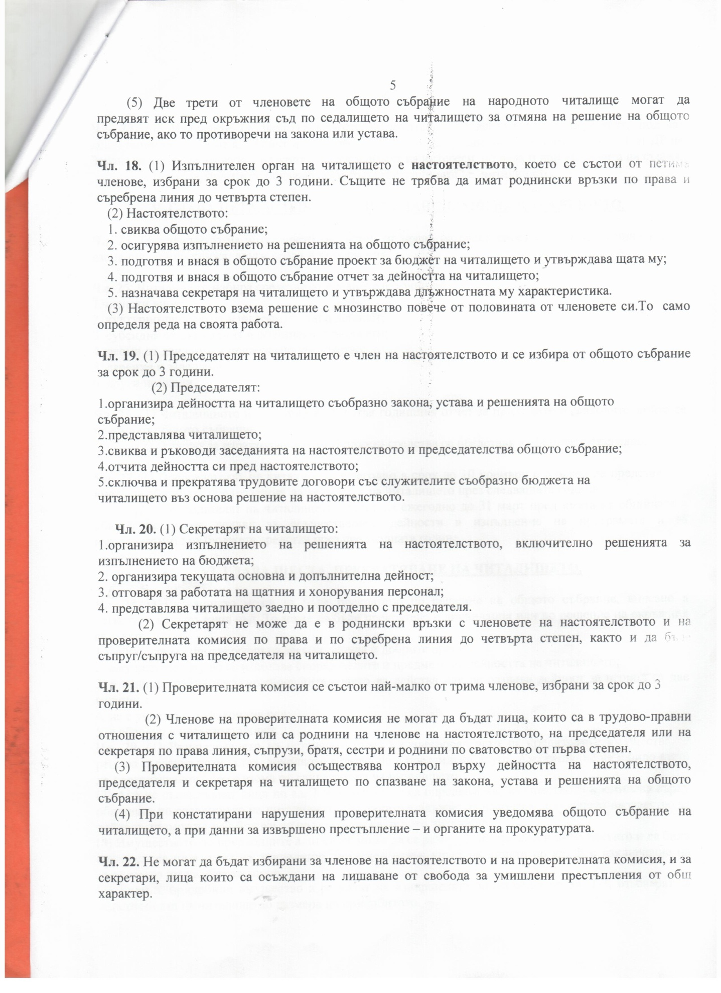

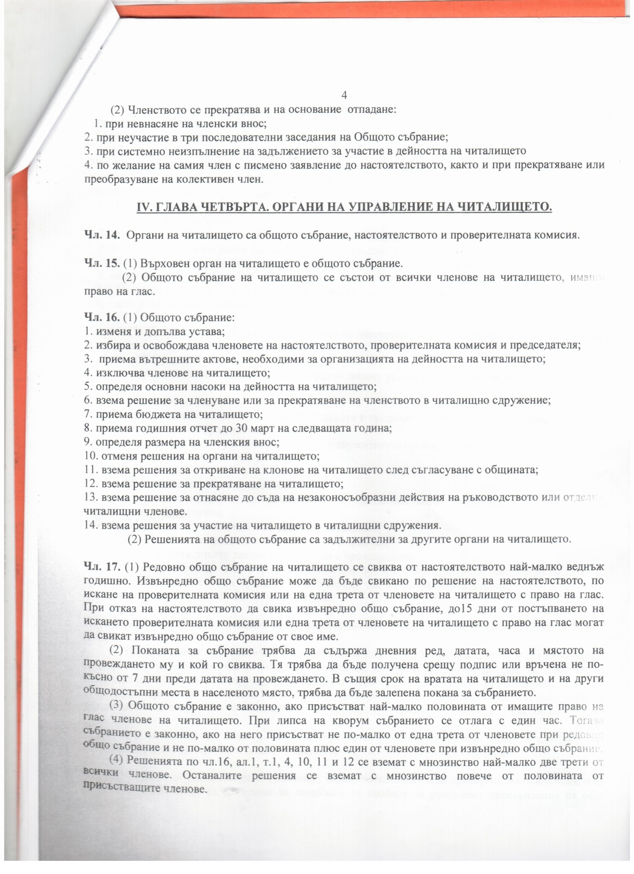

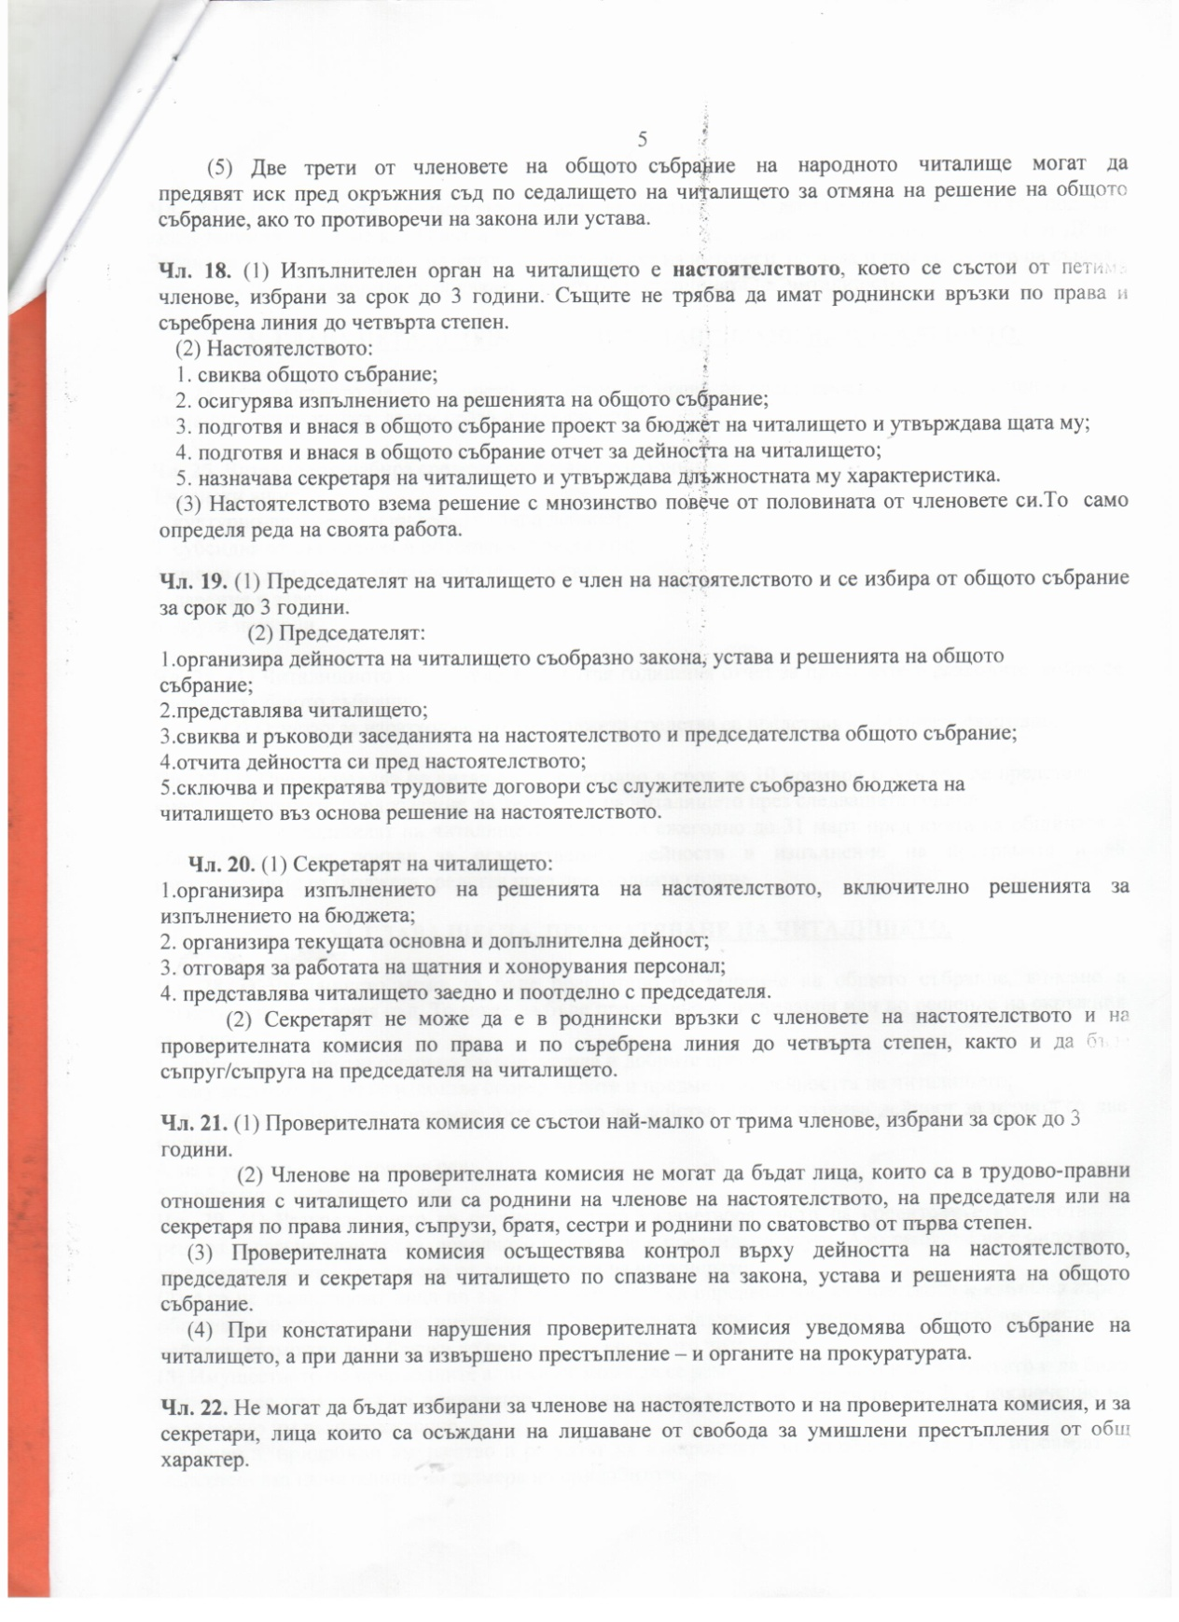

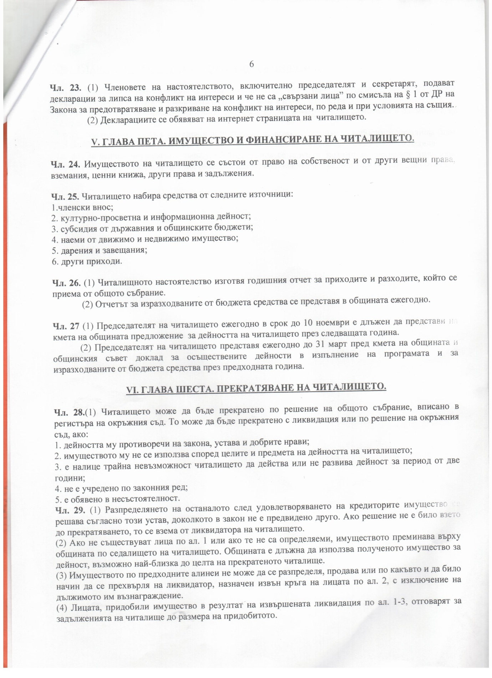





**НАРОДНО ЧИТАЛИЩЕ”РОДИНА- ,1941”**

с. Голеш,общ. Кайнарджа, обл. Силистра,ул. „Първа ” №49

тел. :086232224 ; 0877689600, e - mail: rodina_1941@abv.bg

**ПЛАН**

**ЗА ДЕЙНОСТТА НА ЧИТАЛИЩЕТО**

**ПРЕЗ 2019г.**

Изготвянето на плана за мероприятия на читалището цели и през 2019 година да запланува целите и задачите си ,защото читалището е важна обществена институция, реализираща културната идентичност на селото.

НЧ”Родина-1941”се стреми чрез своята дейност да засили и обществената си роля като традиционен културен и образователен център,да заема естествената си роля на посредник между различни обществени групи, институции, местна власт, медии и др.

Да стопанисва добре поддържан сграден фонд.

Народно читалище “ Родина-1941” има традиции в създаването и поддържането на художествени и творчески формации.

Съгласно ЗНЧ сме регистрирани в Регистъра на народните читалища към Министерство на културата.

Основните направления и приоритети в дейността на читалището произтичат от ЗНЧ, общинската културна политика, осъществявана на основата на съществуващата нормативна уредба и чрез изпълнението на културния календар.

**ОСНОВНИ ЦЕЛИ И ПРИОРИТЕТИ:**

**1.** Осигуряване на устойчива подкрепа на читалището за реализирането на основната му дейност и развитието на съвременни форми на работа.

Приоритет 1:

Стимулиране на читалищните дейности за съхранението и популяризирането на българските културни традиции, нематериалното културно наследство.

Приоритет 2:

Кандидатстване по проекти и програми за набавяне на финансови средства за подобряване на материално-техническата база.

Приоритет 3:

Участие в организираните за обучение семинари, кръгли маси, дискусии, работни срещи по проблемите на читалищата с цел повишаване компетенциите на работещите в тях;

**2**. Разширяване обхвата на дейността на читалището в обществено значими сфери, като социалната и информационно -консултантската.

Приоритет 1:

Формиране на читалището като място за общуване и контакти, успешни социални практики и дарителски акции, повишаване ролята на читалището за социална и културна интеграция на различните социални общности.

Приоритет 2:

Участие в местното самоуправление и процесите на развитие на гражданското общество, участие в разработването на местни стратегии и превръщането на читалището във фактор за обществен диалог.

Приоритет 3:

Развитие на културния туризъм и съпътстващите го услуги .

**3**. Насърчаване на трансграничното сътрудничество в областта на културата.

Приоритет 1:

Установяване на трайни и ползотворни контакти и участие на читалището в културни мрежи.

**ДЕЙНОСТИ:**

БИБЛИОТЕЧНА ДЕЙНОСТ

Като неразделна част от читалището, библиотеката активно участва в организирането на културния живот в селото . Дейността на библиотеката през 2019г. ще включва:

• Актуализиране на библиотечния фонд на читалищната библиотека, чрез закупуване на нова литература, абонамент, дарения, кандидатстване с проект пред МК и други организации;

• Организиране на индивидуална и културно-масова дейност с различни целеви групи: (деца, ученици, възрастни); обособяване на тематични кътове по повод празници и годишнини; предоставяне на онлайн информация и представяне на презентации, посветени на значими събития и личности;

• Организиране на литературни четения, посещения на деца и ученици в библиотеката с цел запознаване с правилата на обслужване на читателите и повишаване на читателския интерес към книгата;

• Обогатяване знанията на библиотекаря, чрез участие в организирани обучения;

• Продължаване работата по Програма „Глоб@лни библиотеки“

**ХУДОЖЕСТВЕНО-ТВОРЧЕСКА ДЕЙНОСТ:**

• Повишаване на качеството на предлагания от читалището художествен продукт по повод различни чествания;

• Организиране на клубове, певчески и танцови състави, театрална група,;

• Активно участие на художествено–творческите форми в културните прояви в община Кайнарджа;

• Организиране и провеждане на „Фолклорен празник Голеш”;

• Пресъздаване на обичаи и празници от Културния календар;

• Участие в общински, регионални, национални и други конкурси и фестивали;

**КРАЕВЕДСКА ДЕЙНОСТ:**

• Активизиране на дейности, свързани с развитие на краеведската дейност в читалището /описване на музикалния и танцов фолклор, обичаи, предания, събиране на предмети от традиционния бит, снимки и други подобни, значими за населеното място/;

• Организирани мероприятия съвместно с ОУ“Васил Априлов“с. Голеш за припознаване и изучаване на културно-историческото наследство на родният край.

**СОЦИАЛНА ДЕЙНОСТ:**

• Реализиране на инициативи и включване в проекти със социална насоченост с цел социална и културна интеграция .;

• Организиране на инициативи за оказване на помощ на възрастни хора и деца в неравностойно положение.

.**Подобряване финансовото състояние на читалището чрез:**

- осъществяване на контакти с личности и фирми за набиране на допълнителни средства за по-активно участие на любителските състави и индивидуални изпълнители в местни и национални програми, конкурси и фестивали;

- увеличаване броя на членовете на читалището;

- членски внос;

- проекти и програми;

- дарения и спонсорство;

- наем от земеделски земи;

- наем за ползване на читалищно имущество и помещения в сградата

За реализиране на своите цели, читалището извършва различни дейности – урежда и поддържа библиотека; предоставя компютърни и интернет услуги; развива и подпомага любителското и художествено творчество; организира празненства, концерти и чествания.

**Културни събития и прояви с национално значение.**

Участие в националната библиотечна седмица.

Време на провеждане: .05.2019 г.

Място на провеждане: Информационен център по Програма „Глобални библиотеки.

И през 2019 г. се надяваме с подкрепата на община Кайнарджа да организираме и проведем

„ Четвърти Фолклорен празник в Голеш“”

Участие на ДТС“Венчета на събора „На чешмата край върбата“с. Кайнарджа

Време на провеждане:.м. юли 2019 г.

Място на провеждане: салона на читалището.

**Месец януари**

Празнуване на ”Бабинден в село Голеш”

-обичаят е традиция за село Голеш и се организира от читалището.

**Месец февруари**

Акция –конкурс за изработка на сърца за Св.Валентин.

-съвместно мероприятие с училището

-Рецитал и табло посветени на В.Левски. -участие на детска в. група.

-участие на деца в Общински конкурс посветен на Васил Левски.

Изработка на мартеници с деца и ученици, с материали предоставени от читалището.

**Месец Март**

„Бяло и червено”-изложба на мартеници и снимков материал от изработката им .

Награждаване на участниците.

Отбелязване на „Деня на самодееца”

Тържествен концерт за националния празник на Република България

-участие на детска в. група

Празненство по случай 8 март с покана до всички жени.

„Лазаруване „ „-гр. за български фолклор към читалището представя обичая в с.Голеш и с.Добруджанка и посещение в община Кайнарджа.

**Месец април**

Конкурс за най красиво боядисано яйце.

„Великденска изложба „ и празненство с програма от гр.за бълг. фолклор .

Седмица на детската книга-маратон на четенето

-„Празник на детската книга”- конкурс за четене на любима детска книга с награди за участниците.

Ден на книгите „-гостуване на библиотеката в детската градина и училището.

Отбелязване на „Ден на планетата ЗЕМЯ”-презентация и тържество.

**Месец май**

Отбелязване на „Деня на Европа”-детски конкурс за най- добра рисунка и стихотворение по темата с награди за участниците .

Честване на „Деня на славянската писменост”- празник на читалището с тържество с участие на групите към читалището , и с награждаване на читателите и потребителите .

Участие в Преглед на Художествената самодейност“с. Кайнарджа.

**Месец Юни**

„Ден на детето”-състезания и забавни игри за децата с награди.

Гостуване на куклен театър.

**Месец Юли**

Организиране на обучения в компютърната зала на библиотеката за начинаещи.

Организиране и провеждане на „Фолклорен празник Голеш“с участия на изпълнители от цялата страна.

Празник с участието на групата за турски фолклор по- случай „Рамазан Байрам“.

**Месец Август**

Участия на групите към читалището във фестивали и събори в страната.

**Месец Септември**

„Курбан Байрям”-празненство.

Откриване на учебната година.

**Месец Октомври**

Отбелязване на празник на ОУ”В.Априлов”. Съвместно тържество

**Месец Ноември**

Отбелязване на .„Ден на народните будители”-рецитал от детската вокална група и изложба .

**Месец Декември**

Коледно-новогодишен концерт.

**Целогодишни**

-участия на персонала в обучителни семинари и работни срещи;

-участия на фестивали и събори;

-организиране на компютърни обучения за начинаещи;

-разработване и участия в проекти.

- съвместни мероприятия с други организации;

Насоките и плана за културните дейности за 2019 г.са приети на редовно заседание на читалищното настоятелство № 7 /26.10.2018 г.

Секретар………… Председател: ……………

/ Миневер Осман/ /Юсмен Мемиш/

***НАРОДНО ЧИТАЛИЩЕ”РОДИНА-1941”с.ГОЛЕШ***

***Ул.”Първа № 49, тел. 086/232224*** , e-mail-rodina_1941@abv.bg

**Доклад**

**За осъществените читалищни дейности през 2018г.**

**на НЧ”Родина-1941”с.Голеш**

НЧ“ Родина-1941“ с. Голеш е основано през 1941г. и от тогава до сега съобразно закона за читалищата работи за:

-запазване обичаите и традициите на българския народ;

-възпитаване и утвърждаване на националното самосъзнание;

-развитие и обогатяване на културния живот;

-разширяване на знанията на жителите и приобщаването им към ценностите на културата и изкуството.

НЧ „Родина-1941” е вписано е в регистъра на Министерството на културата под № 578. Библиотеката е вписана в регистъра на обществените библиотеки под № 373.

**Основни цели на читалището:**

-да създава, съхранява и разпространява духовни ценности, да развива творческите способности и задоволява културните потребности и интереси на населението ;

-да разкрива условия за общуване между хората и съдейства за обогатяване на културния живот в селото ;

.

-да осигурява достъп до информация;

-да подпомага развитието на любителското художествено творчество ;

-да допринася за укрепване на социалната и образователна дейност ;

-да работи за запазване и популяризиране на местните обичаи и традиции ;

-да възпитава в дух на демократизъм, родолюбие и общочовешка нравственост и и утвърждаване на националното самосъзнание**.**

**Основни дейности:**

-Поддържане на общодостъпна библиотека и читалня.

- Организиране на празници, изложби, чествания, конкурси, дискусии, беседи и други културно-просветни мероприятия.

-Събиране на знания за родния край /краезнание/.

**Библиотечна и информационна дейност:**

Фонда се обновява и обогатява чрез закупуване на книги и дарения. Основна цел в библиотечната дейност е привличане на читатели от най- ранна детска възраст. За популяризиране на дейността си читалищната библиотека организира:

- открити уроци, беседи, разговори, кътове и витрини, културни мероприятия, свързани с книгата;

- информационни срещи за запознаване на учениците с изискванията, условията и начина за ползване на ресурсите на библиотеката ;

- събития с най-малките деца с цел зараждане интерес към книгата .

Библиотечен фонт за 2018 г.-13802б. ед.

Набавени -89 бр.

Абонирани издания-1 бр.

Заети книги-1512

ПОСЕЩЕНИЯ:

В читалня-1007 бр.

- заети за дома - 1202

Потребители – 342

от тях: до 14год. - 192

Библиотеката е оборудвана 5 бр. с компютри по Програма „Глобални библиотеки, със безплатен интернет достъп за желаещите ,както и принтиране,сканиране , индивидуални обучения по компютърна грамотност др.

Рекламна дейност на читалището:

- всички мероприятия и участия на читалището се отразяват на сайт :

https://информационни портали.com/ народно читалище родина-1941 с. голеш

**Художествено - творческа дейност**:

Към читалището са сформирани и работят:

- певческа група за български фолклор”, ръководител Николай Николов

- детски танцов състав „Венчета „ със ръководители Снежана Николова и Николай Николов

-фолклорна група за турски фолклор с ръководител Миневер Осман

- детска вокална група“Слънчице“ ръководител М.Осман

- група за модерни танци, ръководител М. Осман.

**Проведени мероприятия и инициативи през 2018г.:**

1. Бабинден в Голеш“—празненство с покана до всички жени в селото -22.01.2018 г.

2.Участие на танцов състав „Венчета“в село Българка обл. Силистра и среща на децата със Ботйо Петков- наследник на Христо Ботев.09.02.

3.Рецитал за Васил Левски в салона и табло с материали -20.02.2018

4.Изработка на мартеници- конкурс със награди за участниците- провежда се всяка година с материали от читалището .

5. Изложба със снимков материал и мартеници и празненство по – случай“Деня на самодееца.-01.03

6. „Лазаруване“- посещение в кметство Голеш,училището и селото .

7.“Седмица на детската книга“ конкурс за четене на любима детска книга-съвместно с ОУ“ В. Априлов“ с. Голеш.-06.04.

8. „Ден на книгите“- гости от деца от детската градина и деца от предучилищна възраст.-08.04.

9.Отбелязване на “Деня на планетата“.презентация и акция“Почистване в библиотеката.-22.04

10.Събрание на Библ.-.инф. асоциация в гр. Силистра.

11.“Преглед на худож. самодейност“в с. Кайнарджа

- с участие на всички състави към читалището-27.04.

12.Участие на ДТС“Венчета „в гр. Силистра в конкурс

“Бъдност за талантите на България“гр. София

-покана за участие в гр. София.-14.04.

13.“Деня на Европа“-детски конкурс за най-добра рисунка и стихотворение за Европа.-участници 4кл. И 5 кл.ОУ“В. Априлов.

14.Честване на 24май- тържество със програма от съставите и награждаване на читателите и посетителите в библиотеката.-22.05.

15.По- случай „Рамазан Байрам“ театрално –музикален център „Назъм Хъкмет“гр. Разград представи музикален спектакъл“Букет“.-14.06.

16.Участие на ДТС“Венчета“на фолклорен събор“Край чешмата под върбата“с. Кайнарджа-02.06.

17.Гостуване на „Куклен театър „от гр. Добрич по- случай

„Ден на детето“.-01.06.

18.Участие на ДТС“Венчета“на фолклорен събор „Алеково пее“- с награда за отлично представяне.

с Алеково-23.06.

19.Участие на „Празник на водните лилии“в село Малък Преславец обл. Силистра.-09.06.

20.Трети Фолклорен събор „Празник в с. Голеш“- с участие на 17 състава и 12 индивидуални изпълнителя от област Силистра и област Добрич.

Организатори:община Кайнарджа,кметство Голеш и читалището.

21.Участие на събор „На раздумка , песен и почивка в горещниците“в с. Средище на ДТС“Венчета“

22.Участие на Фолклорен събор „Край чешмата в с. Бръчма“с Българка-29.09.

23.“Новогодишен концерт“-програма от съставите към читалището-21.12.

**Работа по проекти и конкурси**

През 2018 читалището кандидатства по проект за „Допълнителна субсидирана бройка“към Министерство на културата и“ Проект за книги“към Министерство на културата,но няма одобрен проект.

**ФИНАНСОВ ОТЧЕТ**

**Приходи:**

-държавна субсидия-17 550  лв.

-общинска субсидия- 550 лв.

-членски внос- 64лв.

-рента –земя- 1554 лв.

**Разходи**

-ФРЗ- - 7871лв.

-осигурителни вноски - - 1754лв.

-канц. материали и книги - 1433лв.

-хонорари -5552 лв.

-други -3108лв.

Общо приходи -19 718лв.

Общо разходи- 19718 лв.

**Материална база на читалището:**

Обща разгъната площ – 420 м.кв.

Като съществен проблем на материално - техническата база в читалището се отчитат:

- липсата на санитарен възел ;

- необходимост от спешен ремонт на стълбището пред читалището;

- недостатъчно осветление в читалищния салон.

За четвъртият фолклорен събор“Празник в Голеш -2019 „има много желаещи състави и индивидуални изпълнители .

За сега е заплануван да се проведе на 06 .07.2019 г.,за да бъде изявата отвън пред читалището площадката пред сградата и стълбището се нуждае от ремонт.

Партньорства и обучения;

Поддържане на постоянно сътрудничество и партньорство с всички читалища от общината и страната; участия в обучения организирани от РЕКИЦ,ОИЦ,община Кайнарджа,Регионална библиотека „Партений Павлович” и др.

Читалищното настоятелство на Народно Читалище”Родина-1941” заявява своята готовност за съдействие при нужда от други институции , за съвместни проекти и при изпълнение на програми.

Председател :……………..

/Ю.Мемиш

Секретар : ………………..

/ М. Осман/